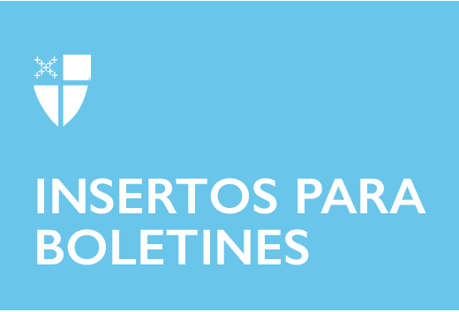

14 de noviembre de 2021 - 25 de Pentecostés (B)
Conozca nuestras comunidades religiosas: La Hermandad de San Gregorio

